Educación para el trabajo

“Ideamos la solución y elaboramos el prototipo”

**(SEMANA 26)**

¡Hola! Te saluda Sebastián, continuamos con la **Actividad 2** de la **Experiencia de Aprendizaje 7**, trabajaremos con el objetivo de generar ventas a través de tiendas virtuales para mejorar los ingresos económicos familiares.

**En la actividad anterior:**

* **‘Empatizamos’** con el usuario entrevistado, para después ‘**Definir’** el problema, en base a sus respuestas dadas.

**En esta actividad:**

* Vamos a ‘**Idear’** distintas soluciones al problema a través de la técnica Da Vinci, para luego escoger una como idea-solución final.

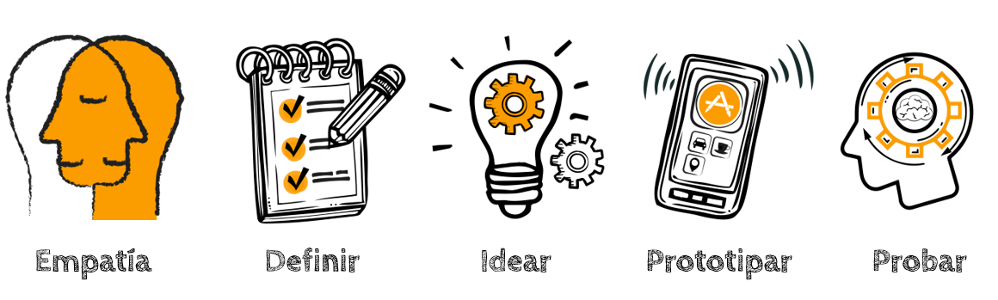

Primero, nos informamos

En esta ocasión, recurriremos a la técnica “Brainwriting”, que es parecida a la “Lluvia de ideas”. A diferencia de esta, que se desarrolla en voz alta, en la técnica “Brainwriting” las ideas se escriben en tarjetas o pósits, los cuales se pegan en una pizarra o pared. Se pueden escribir tantas ideas como se tengan y dejarse inspirar por las otras que ya están pegadas. Al final, el equipo acordará cuál o cuáles son las ideas más acertadas.

Luego de haber generado muchas ideas como alternativas de solución, el siguiente paso es seleccionar la idea que brinde una solución innovadora. Para ello, deberemos evaluar las ideas teniendo en cuenta algunos criterios pertinentes.

¡Creamos!

**Generamos ideas.** Llegó el momento de generar ideas aplicando la técnica “Brainwriting”. Recordemos que, para empezar con la generación de ideas, tenemos que haber formulado la pregunta “¿Cómo podríamos...?”. Tal como señalamos anteriormente, podemos trabajar esta parte de la actividad formando un grupo a través de alguna red social o con la participación de nuestros familiares.

Vas a aplicar una técnica muy fácil y muy parecida a la técnica “Lluvia de Ideas, te mostraré dos de mis ideas, y luego tú vas haciendo otras ideas, sé creativo c:

Tienda virtual, que pueda llevar productos pedidos por Delivery, por WhatsApp, o por otros contactos

Tienda virtual, que organice sus productos en precios, descripción, pedidos, etc.

**Seleccionamos la idea solución.** Seguramente tenemos muchas ideas como propuestas de solución al problema. Está claro que no todas se deben prototipar; entonces, para saber cuál prototiparemos, es necesario seleccionar la idea solución dentro de las muchas ideas generadas. Con este fin, consideraremos los siguientes criterios:

Son 4 ideas las que has creado, las escribes aquí, la puntúas con la ayuda de tu familia y elige la ganadora

|  |  |  |  |  |
| --- | --- | --- | --- | --- |
| **Criterios de evaluación** | **IDEA 1:**  **Tienda virtual, que pueda llevar productos pedidos por Delivery, por WhatsApp, o por otros contactos** | **IDEA 2:**  **Tienda virtual, que organice sus productos en precios, descripción, pedidos, etc.** | **IDEA 3:**  **…** | **IDEA 4:**  **…** |
| La idea es novedosa y gustaría a las personas (0-5) |  |  |  |  |
| La idea es posible de realizar (0-5) |  |  |  |  |
| La idea es económicamente viable (0-5) |  |  |  |  |
| Total del puntaje |  |  |  |  |

**La idea que obtenga mayor puntaje será la ganadora. Ahora, redacta tu idea ganadora en el siguiente recuadro:**

|  |
| --- |
| **Mi idea ganadora** |
|  |

Segundo, prototipamos:

**¿Qué es el Mockup?** Es un modelo que describe una idea; es útil para diseñar prototipos de web o aplicaciones móviles (pantallazos rápidos y detallados de la interfaz y navegación). Asimismo, permite simular la funcionalidad del prototipo y, de este modo, las/los usuarias/os lograrán ver en detalle cómo será el producto, aunque no funcione como tal.

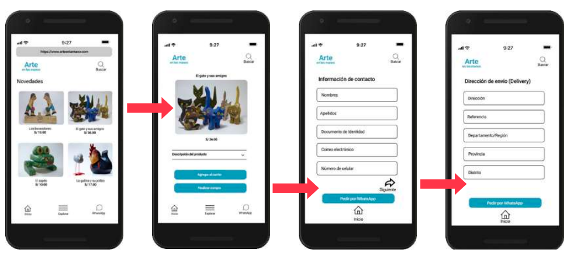A continuación, observemos un ejemplo de cuatro primeros diseños de interfaces (pantallazos) de una tienda virtual. Se puede prototipar de manera manual o digital. Para hacerlo de forma manual, debemos dibujar utilizando lápiz, papel, regla, etc. Para hacerlo de forma digital, podemos revisar los recursos propuestos en esta actividad, donde encontraremos instructivos para registrarnos y diseñar.

Vamos a elaborar un prototipo depende del producto que escogiste en la actividad anterior, por ejemplo, yo haré la venta de muebles, como te había contado en la actividad anterior

Para más información de como puedes hacer tu propio Mockup, puedes acceder a este link y ver en las ultimas paginas como puedes hacerlo:

<https://resources.aprendoencasa.pe/red/aec/regular/2021/b0d3ab85-0ef2-49c6-821d-f6a55dba37bd/exp7-secundaria-3y4-seguimosaprendiendo-educacionparaeltrabajo-actividad2.pdf>

Te puedes guiar de mi modelo de Mockup:

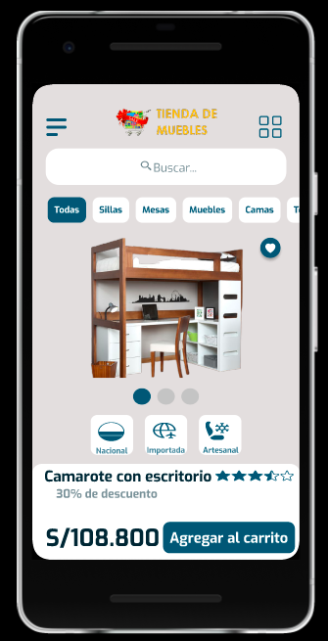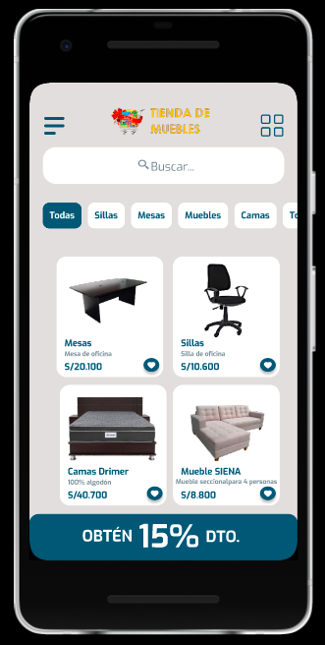

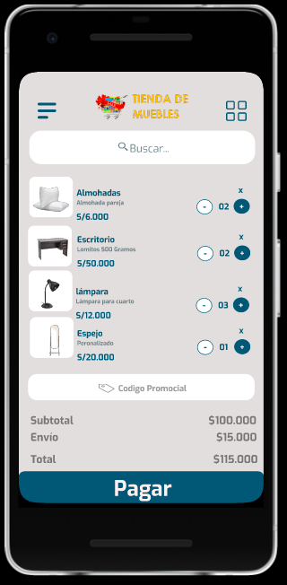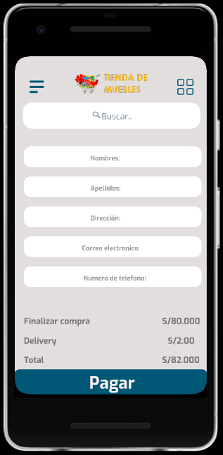

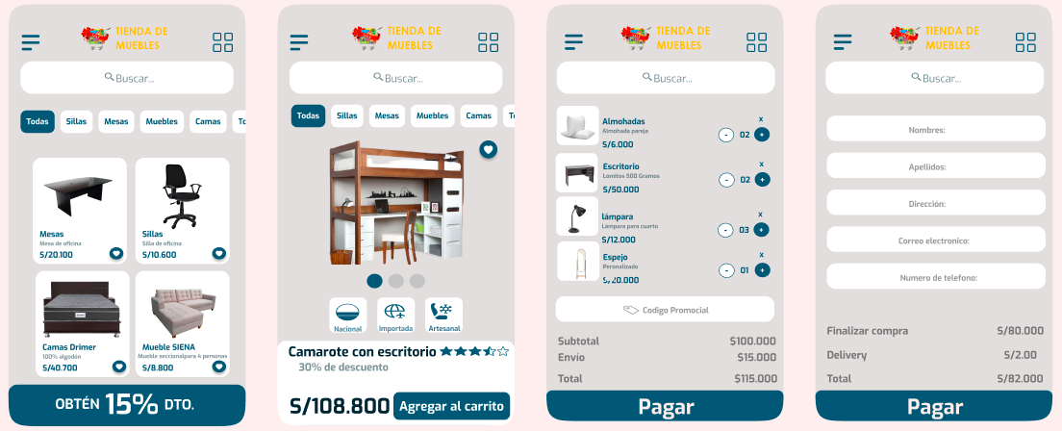

Evaluamos nuestros avances

**Competencia**: Gestiona proyectos de emprendimiento económico o social.

|  |  |  |  |
| --- | --- | --- | --- |
| Criterios de evaluación | Lo logré | Estoy en proceso | ¿Qué puedo hacer para mejorar? |
| Trabajé cooperativamente para generar ideas y seleccionar la idea solución; además, apliqué habilidades técnicas al elaborar el prototipo. |  |  |  |

Espero que este documento te haya resultado útil :’3 ¡Nos vemos en la siguiente actividad!

**Sebastián Durand**